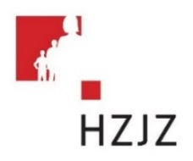

Tjedni jelovnik za prehranu učenika u osnovnim školama od 2.10. – 6.10.2023.

Dan | Mliječni obrok | Ručak | Užina | Energetska vrijednost (kcal)
PONEDJELJAK | Prutić sir ricota, jogurt | Bistra juha, tjestenina bolonjez, zelena salata Riblji štapići, mahune i krumpir | Banana, keksi
UTORAK | Pita od jabuka, čaj | Piletina s carskim povrćem | Mandarina
SRIJEDA | Mliječni namaz, mlijeko | Povrtna juha, blitva s jajima | Jabuka, keksi
ČETVRTAK | Krafna, mlijeko | Panirani odrezak s đuveč rižom | Puding
PETAK |  | NENASTAVNI DAN

